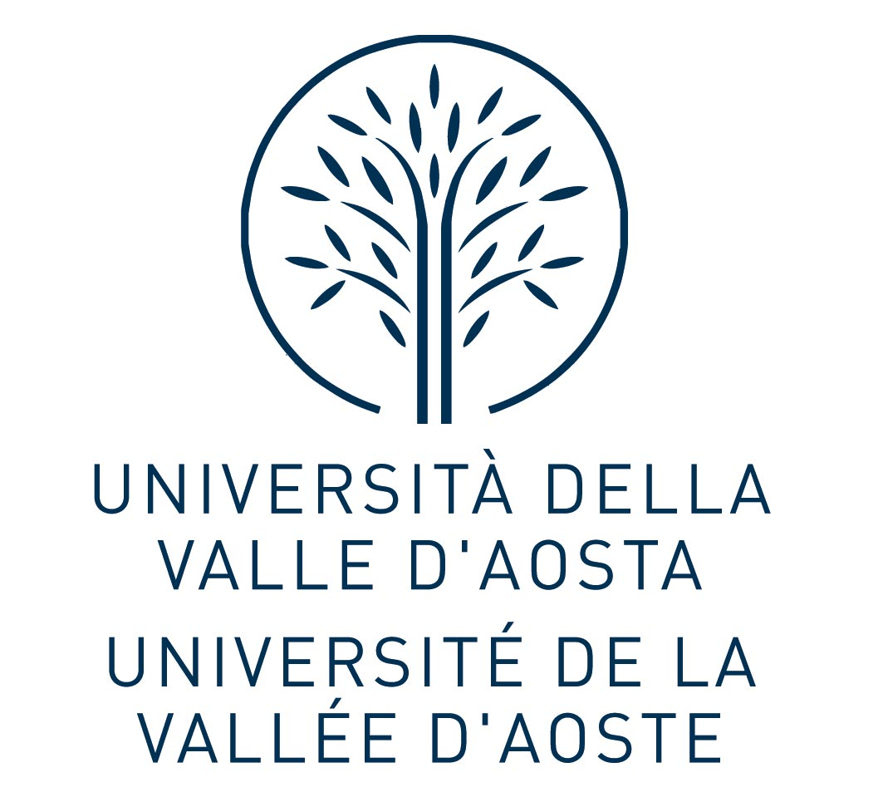

DOMANDA DI PARTECIPAZIONE PER LA SELEZIONE DI STUDENTI ISCRITTI AD UNO DEI CORSI DI LAUREA DELL’UNIVERSITÀ DELLA VALLE D’AOSTA AI FINI DELLA FREQUENZA DI ALMENO UN SEMESTRE DELL’ANNO ACCADEMICO 2018/2019 IN MOBILITA’ PRESSO L’UNIVERSITE INTERNATIONALE DE RABAT (UIR).

ALLA DIREZIONE GENERALE DI ATENEO

N. MATRICOLA __________________

_l_ sottoscritt_ ________________________________________ ______________________________________
(cognome e nome)

nat_ a _____________________(prov. _____) il _________________codice fiscale________________________

cittadinanza _______________________ residente in __________________ CAP__________

Via __________________________________ n. ______

telefono _________________ cellulare ___________________e-mail___________________________________

iscritt_, nell’a.a. 2017/2018, al ___° anno del corso di laurea in _________________________________________

CHIEDE

di poter partecipare alla selezione di studenti iscritti ad uno dei corsi di laurea dell’università della valle d’aosta ai fini della frequenza di almeno un semestre dell’anno accademico 2018/2019 in mobilità presso l’Université Internationale de Rabat (UIR).

A TAL FINE DICHIARA

di aver preso visione dell’AVVISO per la selezione di studenti iscritti ad uno dei corsi di laurea dell’università della valle d’aosta ai fini della frequenza di almeno un semestre dell’anno accademico 2018/2019 in mobilità presso l’Université Internationale de Rabat (UIR).

- di avere una adeguata conoscenza della lingua francese

- di avere una adeguata conoscenza della lingua inglese

- di allegare la seguente documentazione:

  - curriculum vitae in formato europeo

Aosta,il _________________________
_____________________________
firma dello studente

